T.C
ORTAKÖY KAYMAKAMLIĞI
ORTAKÖY İMAM HATİP ORTAOKULU MÜDÜRLÜĞÜ

2024-2028 STRATEJİK PLANI



Sunuş

* Günümüzde çok hızlı değişimler, akıllara durgunluk verecek derecede bilimsel ve teknolojik gelişmeler yaşanmaktadır. Kültür düzeyi yükselen insanların sosyal anlayışları da ve toplumun bireylerden beklediği becerilerde farklılaşmaktadır. Bütün bunlar ise eğitim alanında değişim ve gelişimin hızla sağlanmasının gerektirmektedir.

Değişimlere, yeniliklere ayak uydurmak ve bulunduğun noktadan daha ileriye gitmek şüphesiz ki düzenli ve planlı bir çalışmanın sonucu olacaktır. Misyonumuz, vizyonumuz ve hedeflerimiz doğrultusunda yapmış olduğumuz planlamalar geçmişte yol göstericimiz olduğu gibi; şimdi yaptığımız planlamada geleceğimizin yol göstericisi olacaktır.

Sevgi ve başarı dileklerimle…

Cengiz DEMİRCİ
Okul Müdürü

İçindekiler
Sunuş 3
İçindekiler 4
BÖLÜM I: GİRİŞ ve PLAN HAZIRLIK SÜRECİ 5
BÖLÜM II: DURUM ANALİZİ 6
Okulun Kısa Tanıtımı * 6
Okulun Mevcut Durumu: Temel İstatistikler 8
PAYDAŞ ANALİZİ 13
GZFT (Güçlü, Zayıf, Fırsat, Tehdit) Analizi 15
Gelişim ve Sorun Alanları 18
BÖLÜM III: MİSYON, VİZYON VE TEMEL DEĞERLER 21
MİSYONUMUZ * 21
VİZYONUMUZ * 21
TEMEL DEĞERLERİMİZ * 22
BÖLÜM IV: AMAÇ, HEDEF VE EYLEMLER 23
TEMA I: EĞİTİM VE ÖĞRETİME ERİŞİM 23
TEMA II: EĞİTİM VE ÖĞRETİMDE KALİTENİN ARTIRILMASI 26
TEMA III: KURUMSAL KAPASİTE 30
V. BÖLÜM: MALİYETLENDİRME 33
EKLER: 34

BÖLÜM I: GİRİŞ ve PLAN HAZIRLIK SÜRECİ
2024-2028 dönemi stratejik plan hazırlanması süreci Üst Kurul ve Stratejik Plan Ekibinin oluşturulması ile başlamıştır. Ekip tarafından oluşturulan çalışma takvimi kapsamında ilk aşamada durum analizi çalışmaları yapılmış ve durum analizi aşamasında paydaşlarımızın plan sürecine aktif katılımını sağlamak üzere paydaş anketi, toplantı ve görüşmeler yapılmıştır.
Durum analizinin ardından geleceğe yönelim bölümüne geçilerek okulumuzun amaç, hedef, gösterge ve eylemleri belirlenmiştir. Çalışmaları yürüten ekip ve kurul bilgileri altta verilmiştir.

STRATEJİK PLAN ÜST KURULU

Üst Kurul Bilgileri |  | Ekip Bilgileri
Adı Soyadı | Unvanı | Adı Soyadı | Unvanı
Cengiz DEMİRCİ | Okul Müdürü | Sibel Songül UZUNHANÇERLİ | Öğretmen
Fadime KARATEPE ERDEN | Müdür Yardımcısı | Elif ARSLAN EROĞLU | Öğretmen
 |  | Dilek ASLAN | Öğretmen

BÖLÜM II: DURUM ANALİZİ
Durum analizi bölümünde okulumuzun mevcut durumu ortaya konularak neredeyiz sorusuna yanıt bulunmaya çalışılmıştır.
Bu kapsamda okulumuzun kısa tanıtımı, okul künyesi ve temel istatistikleri, paydaş analizi ve görüşleri ile okulumuzun Güçlü Zayıf Fırsat ve Tehditlerinin (GZFT) ele alındığı analize yer verilmiştir.

Okulun Kısa Tanıtımı *
Okulumuz 2024 yılında Cumhuriyet Ortaokuluna ait binanın 1. Katında 2 Sınıf olarak Eğitim – Öğretime başlamıştır. 2023-20242 Eğitim-Öğretim yılında her sınıf bazında birer şube bulunmakta olup toplam 29 öğrencimiz eğitim-öğretim görmektedir.

Okulumuzda Yapılan bazı faaliyetler aşağıda belirtilmiştir;

İlçede bulunan camilerde öğrencilerimize uygulamalı eğitim verilmesi
Okulda Z – Kütüphane açılması ve bunun yanı sıra okuma alanlarının oluşturulması
İlçe çapında Kur’an-ı Kerim okuma ve Ezan okuma yarışmaları düzenlenmesi
İl çapında düzenlenen Kur’an-ı Kerim okuma ve Ezan okuma yarışmalarına katılım sağlanması
Değişen anne baba rolleri ve evin okula yakınlaşması projesi kapsamında velilere bilgilendirme seminerleri düzenlenmesi
Öğrencilerin taleplerini dikkate almak için okul koridorlarına Dilek Kutuları konulması
Tübitak Bilim Fuarı düzenlenmesi
Çorum il merkezine bir üst eğitim kurumları, Kültür Merkezi ve Müze gezilerinin düzenlenmesi

Okulun Mevcut Durumu: Temel İstatistikler
Okul Künyesi
Okulumuzun temel girdilerine ilişkin bilgiler altta yer alan okul künyesine ilişkin tabloda yer almaktadır.

Temel Bilgiler Tablosu- Okul Künyesi
İli: ÇORUM |  |  |  | İlçesi: ORTAKÖY
Adres: | Bahçelievler Mahallesi Celal Bayar Caddesi No: 3/1 |  |  | Coğrafi Konum (link)*: |  | ………………………….
Telefon Numarası: | 0364 491 40 76 |  |  | Faks Numarası:
e- Posta Adresi: | 758488@meb.k12.tr |  |  | Web sayfası adresi: |  | http://corumortakoyiho.meb.k12.tr/
Kurum Kodu: | 758488 |  |  | Öğretim Şekli: |  | Tam Gün
Okulun Hizmete Giriş Tarihi: 2014 |  |  |  | Toplam Çalışan Sayısı * |  | 10
Öğrenci Sayısı: | Kız | 10 |  | Öğretmen Sayısı | Kadın | 3
Öğrenci Sayısı: | Erkek | 19 |  | Öğretmen Sayısı | Erkek | 0
Öğrenci Sayısı: | Toplam | 29 |  | Öğretmen Sayısı | Toplam | 3
Derslik Başına Düşen Öğrenci Sayısı |  |  | : 12 | Şube Başına Düşen Öğrenci Sayısı |  |  | : 12
Öğretmen Başına Düşen Öğrenci Sayısı |  |  | : 9 | Şube Başına 30’dan Fazla Öğrencisi Olan Şube Sayısı |  |  | : 0
Öğrenci Başına Düşen Toplam Gider Miktarı* |  |  | 30 TL | Öğretmenlerin Kurumdaki Ortalama Görev Süresi |  |  | 3 yıl

Çalışan Bilgileri
Okulumuzun çalışanlarına ilişkin bilgiler altta yer alan tabloda belirtilmiştir.
Çalışan Bilgileri Tablosu*
Unvan* | Erkek | Kadın | Toplam
Okul Müdürü ve Müdür Yardımcısı | 1 | 1 | 2
Sınıf Öğretmeni | 0 | 0 | 0
Branş Öğretmeni | 0 | 3 | 3
Rehber Öğretmen | 0 | 0 | 0
İdari Personel | 0 | 0 | 0
Yardımcı Personel | 2 | 0 | 2
Güvenlik Personeli | 0 | 0 | 0
Toplam Çalışan Sayıları | 4 | 4 | 8

Okulumuz Bina ve Alanları
Okulumuzun binası ile açık ve kapalı alanlarına ilişkin temel bilgiler altta yer almaktadır.

Okul Yerleşkesine İlişkin Bilgiler
Okul Bölümleri * |  | Özel Alanlar | Var | Yok
Okul Kat Sayısı | 3 | Çok Amaçlı Salon
Derslik Sayısı | 11 | Çok Amaçlı Saha
Derslik Alanları (m2) | 540 | Kütüphane
Kullanılan Derslik Sayısı | 4 | Fen Laboratuvarı | 1
Şube Sayısı | 4 | Bilgisayar Laboratuvarı | 1
İdari Odaların Alanı (m2) | 43 | İş Atölyesi | 1
Öğretmenler Odası (m2) | 35 | Beceri Atölyesi
Okul Oturum Alanı (m2) | 615 | Pansiyon
Okul Bahçesi (Açık Alan)(m2) | 3229
Okul Kapalı Alan (m2) | 615
Sanatsal, bilimsel ve sportif amaçlı toplam alan (m²) | 73
Kantin (m2) | 0
Tuvalet Sayısı | 6
Diğer (………….)

Sınıf ve Öğrenci Bilgileri
Okulumuzda yer alan sınıfların öğrenci sayıları alttaki tabloda verilmiştir.

SINIFI | Kız | Erkek | Toplam
5-A | 1 | 6 | 6
6-A | 2 | 6 | 8
7-A | 4 | 5 | 9
8-A | 2 | 3 | 5
*Sınıf sayısına göre istenildiği kadar satır eklenebilir.

Donanım ve Teknolojik Kaynaklarımız
Teknolojik kaynaklar başta olmak üzere okulumuzda bulunan çalışır durumdaki donanım malzemesine ilişkin bilgiye alttaki tabloda yer verilmiştir.
Teknolojik Kaynaklar Tablosu
Akıllı Tahta Sayısı | 16 | TV Sayısı | 0
Masaüstü Bilgisayar Sayısı | 24 | Yazıcı Sayısı | 2
Taşınabilir Bilgisayar Sayısı | 0 | Fotokopi Makinası Sayısı | 3
Projeksiyon Sayısı | 0 | İnternet Bağlantı Hızı | 1 GB
Gelir ve Gider Bilgisi
Okulumuzun genel bütçe ödenekleri, okul aile birliği gelirleri ve diğer katkılarda dâhil olmak üzere gelir ve giderlerine ilişkin son iki yıl gerçekleşme bilgileri alttaki tabloda verilmiştir.

Yıllar | Gelir Miktarı | Gider Miktarı
2022 | 0 | 0 TL
2023 | 0 | 0 TL

PAYDAŞ ANALİZİ
Kurumumuzun temel paydaşları öğrenci, veli ve öğretmen olmakla birlikte eğitimin dışsal etkisi nedeniyle okul çevresinde etkileşim içinde olunan geniş bir paydaş kitlesi bulunmaktadır. Paydaşlarımızın görüşleri anket, toplantı, dilek ve istek kutuları, elektronik ortamda iletilen önerilerde dâhil olmak üzere çeşitli yöntemlerle sürekli olarak alınmaktadır.
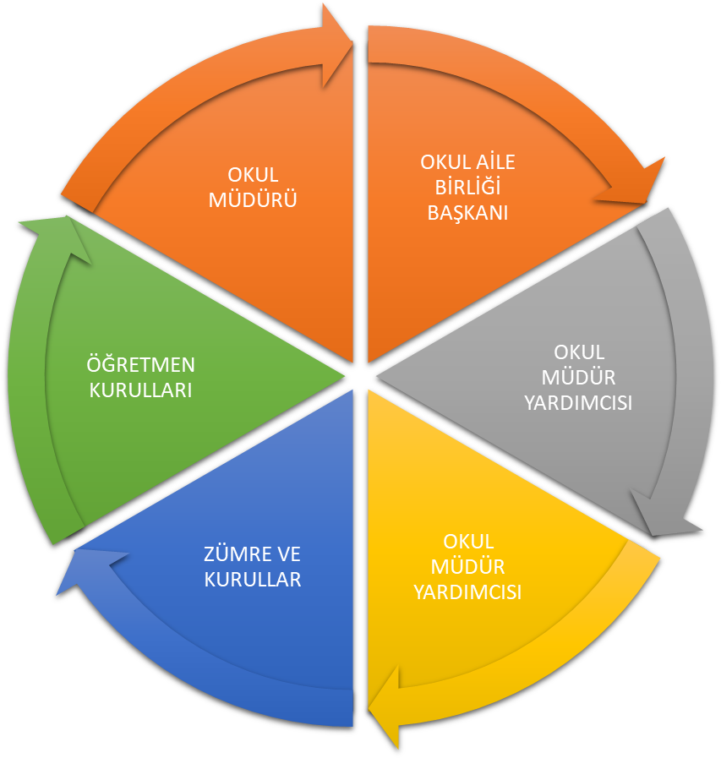

Paydaş anketlerine ilişkin ortaya çıkan temel sonuçlara altta yer verilmiştir * :
Sonuçlar doğrultusunda eksik görülen konularda çalışmalar yapılacaktır.
Öğrenci Anketi Sonuçları:
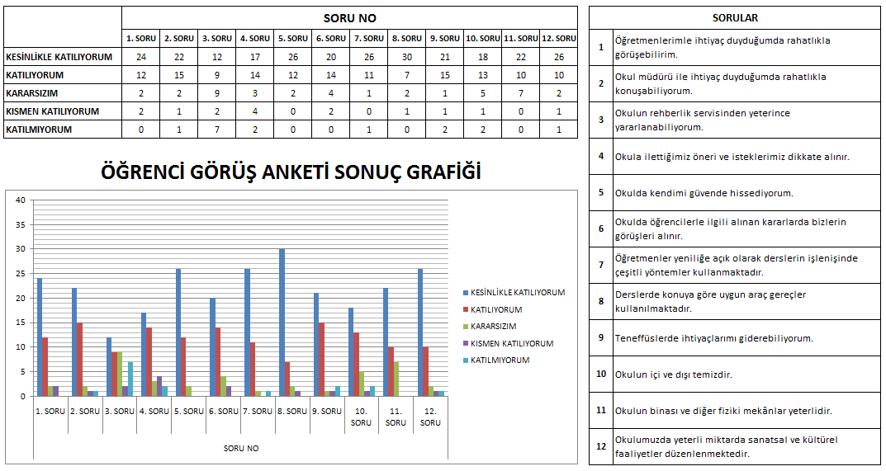
Öğretmen Anketi Sonuçları:
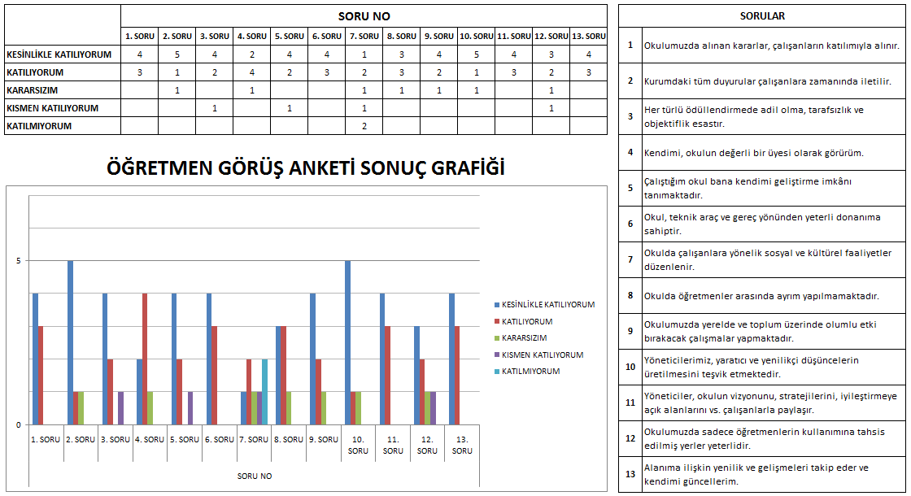

Veli Anketi Sonuçları:
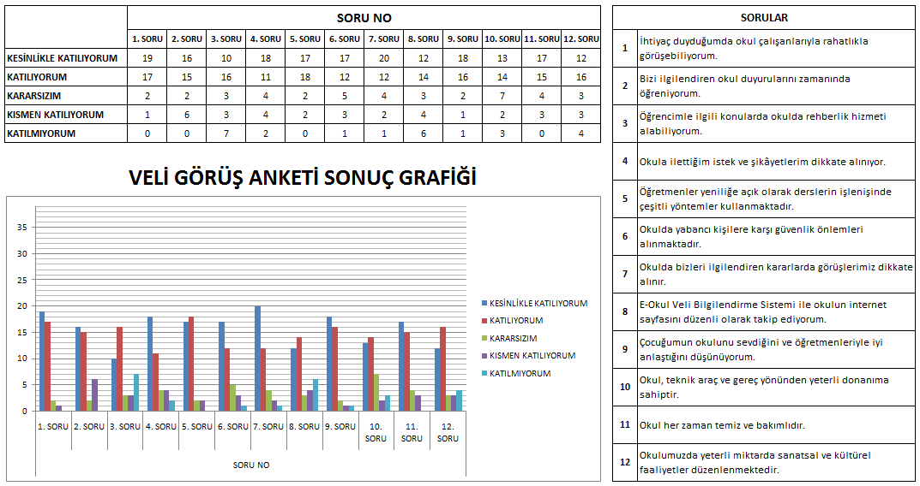
GZFT (Güçlü, Zayıf, Fırsat, Tehdit) Analizi *
Okulumuzun temel istatistiklerinde verilen okul künyesi, çalışan bilgileri, bina bilgileri, teknolojik kaynak bilgileri ve gelir gider bilgileri ile paydaş anketleri sonucunda ortaya çıkan sorun ve gelişime açık alanlar iç ve dış faktör olarak değerlendirilerek GZFT tablosunda belirtilmiştir. Dolayısıyla olguyu belirten istatistikler ile algıyı ölçen anketlerden çıkan sonuçlar tek bir analizde birleştirilmiştir.
Kurumun güçlü ve zayıf yönleri donanım, malzeme, çalışan, iş yapma becerisi, kurumsal iletişim gibi çok çeşitli alanlarda kendisinden kaynaklı olan güçlülükleri ve zayıflıkları ifade etmektedir ve ayrımda temel olarak okul müdürü/müdürlüğü kapsamından bakılarak iç faktör ve dış faktör ayrımı yapılmıştır.
İçsel Faktörler *

Güçlü Yönler
Öğrenciler | Öğrencilerin, öğretmenlerinden destek alabileceğini bilmesi ve güvenmesi, Öğrenci proje çalışmalarının desteklenmesi,
Çalışanlar | Çalışanların sorumluluk sahibi olmaları ve görevlerini layıkıyla yerine getirmeleri, görevlerinde tecrübe sahibi olmaları
Veliler | Velilerin okul yönetimi ve öğretmenlere kolayca ulaşabilmesi  Okul aile birliğinin, okul yönetimi ile işbirliği içinde olması
Bina ve Yerleşke | Okul binasının bakımlı olması  Bahçesinin spor etkinliklerine ve sosyal faaliyetlere elverişli olması  Okulun hijyen açısından yeterli olması
Donanım | Okul araç ve gereçlerinin yeterli olması Okulda teknolojik donanımın yeterli olması( Akıllı tahta, Bilgisayar, Yazıcı, İnternet )
Bütçe | Okul ihtiyaçları elde olan imkanlarla sağlanmaya çalışılıyor.
Yönetim Süreçleri | Okul idaresinin ve öğretmenlerin okul gelişimi için gerekli çabayı göstermesi, Okul Yönetiminin ve öğretmenlerin okulu sahiplenerek bir ekip ruhu içerisinde çalışması
İletişim Süreçleri | İdare- Öğretmen – Öğrenci – Veli arasında dinamik bir iletişim kanalının bulunması

Zayıf Yönler
Öğrenciler | Köylerden taşımayla ulaşımlarının sağlanması
Çalışanlar | Branşlarda tamamlanamayan derslerde ücretli öğretmen görevlendirilmesi
Veliler | Ekonomik düzeylerinin ve eğitim seviyelerinin düşüklüğü ve öğrencilerinin eğitimi konusunda ilgisizlikleri
Bina ve Yerleşke | Okul bahçesinde spor salonunun olmaması
Donanım | Bilgisayar ve Yazıcılardan arızalananların bulunması
Bütçe | Bütçe Yetersizliği nedeniyle ihtiyaçların tam anlamıyla karşılanamaması
Yönetim Süreçleri | 2 okul aynı binada eğitim verdiğinden işlemler 2 defa yapılmak zorunda kalınıyor.
İletişim Süreçleri | Bazı velilerle olumlu bir iletişim kurmakta zorlanılıyor.

Dışsal Faktörler *

Fırsatlar
Politik | Bakanlığımızca, eğitimde öğrenci merkezli ve yapılandırmaca eğitim yaklaşımları ile mesleki eğitimde yeterliğe dayalı modüler eğitim sistemine geçilmesi
Ekonomik | Komşu iller ve ülkemizin doğu-batı-kuzey-güney istikametinde karayolu bağlantıları nedeniyle merkezi konumda olması
Sosyolojik | Büyük oranda geleneksel aile yapısına sahip olunması nedeniyle suç oranının diğer illere oranla düşük olması
Teknolojik | Fatih Projesi kapsamında akıllı tahtaların yapılması, bilgisayar sınıfı ve fen laboratuarında uygulamalı eğitim fırsatı
Mevzuat-Yasal | Eğitimde fırsat eşitliğine yönelik alınan tedbirlerin her geçen gün daha artırılması hususundaki çabalar
Ekolojik | Çevre hakkında uluslararası bağlayıcı yasal düzenlemelerin yapılması

Tehditler
Politik | Globalleşme ile birlikte gelişmiş ülke ve yüksek teknolojiye sahip kurumlarla yaşanan rekabetin olumsuz etkilerinin eğitim ve öğretime yansımaları
Ekonomik | İlçe genelinde ailelerin ekonomik yetersizliğinin olması  Eğitim ve öğretimde kullanılan cihaz ve makinelerin yüksek teknolojilere sahip olması nedeniyle bakım, onarımlarının pahalı olması dolayısıyla okulların maddi yönden zorlanması
Sosyolojik | Çocukların gelişen ve büyüyen çevreleri (kent yaşamı, e-ortam vb) dolayısı ile olumsuz ortamlardan korunmalarına yönelik rehberlik ihtiyaçlarının artması
Teknolojik | Teknolojik cihazların amaçları dışında kullanılma durumu
Mevzuat-Yasal | Uluslararasında ve ülkelerde gelir dağılımı ve eğitim yönünden bölgesel farklılıklarının tam anlamıyla giderilememesi
Ekolojik | Gelişen sanayiden kaynaklanan atığın çevreye olumsuz yansımaları

Gelişim ve Sorun Alanları
Gelişim ve sorun alanları analizi ile GZFT analizi sonucunda ortaya çıkan sonuçların planın geleceğe yönelim bölümü ile ilişkilendirilmesi ve buradan hareketle hedef, gösterge ve eylemlerin belirlenmesi sağlanmaktadır.
Gelişim ve sorun alanları ayrımında eğitim ve öğretim faaliyetlerine ilişkin üç temel tema olan Eğitime Erişim, Eğitimde Kalite ve kurumsal Kapasite kullanılmıştır. Eğitime erişim, öğrencinin eğitim faaliyetine erişmesi ve tamamlamasına ilişkin süreçleri; Eğitimde kalite, öğrencinin akademik başarısı, sosyal ve bilişsel gelişimi ve istihdamı da dâhil olmak üzere eğitim ve öğretim sürecinin hayata hazırlama evresini; Kurumsal kapasite ise kurumsal yapı, kurum kültürü, donanım, bina gibi eğitim ve öğretim sürecine destek mahiyetinde olan kapasiteyi belirtmektedir.

Eğitime Erişim | Eğitimde Kalite | Kurumsal Kapasite
Okullaşma Oranı | Akademik Başarı | Kurumsal İletişim
Okula Devam/ Devamsızlık | Sosyal, Kültürel ve Fiziksel Gelişim | Kurumsal Yönetim
Okula Uyum, Oryantasyon | Sınıf Tekrarı | Bina ve Yerleşke
Özel Eğitime İhtiyaç Duyan Bireyler | İstihdam Edilebilirlik ve Yönlendirme | Donanım
Yabancı Öğrenciler | Öğretim Yöntemleri | Temizlik, Hijyen
Hayat boyu Öğrenme | Ders araç gereçleri | İş Güvenliği, Okul Güvenliği
 |  | Taşıma ve servis

Gelişim ve sorun alanlarına ilişkin GZFT analizinden yola çıkılarak saptamalar yapılırken yukarıdaki tabloda yer alan ayrımda belirtilen temel sorun alanlarına dikkat edilmesi gerekmektedir.

Gelişim ve Sorun Alanlarımız
1.TEMA: EĞİTİM VE ÖĞRETİME ERİŞİM
1 | Öğrencilerin % 35’ lik kısmının okula çevre köylerden taşıma ile gelmeleri
2 | İlkokuldan Ortaokula geçiş yapan öğrencilerin her branş için farklı öğretmene ve okula alışmakta zorlanmaları
3 | Özel Eğitim sınıfı bulunmaması sebebiyle Özel Eğitime İhtiyaç duyan öğrencilerin kaynaştırma eğitimine dahil edilmesi
4 | Hayat boyu öğrenmeyi destekleyen devlet politikalarının varlığı
5 | Eğitim ve öğretime yönelik talebin giderek artması
6 | Ulaşım ve erişim ağının gelişmesi
7 | Eğitimin sürdürülebilir ekonomik kalkınmadaki işlevi konusunda toplumsal farkındalık
8 | Taşımalı eğitimin ulaşım ve mevsimsel şartlardan olumsuz etkilenmesi
9 | Öğrenci ve ailelerin meslekler ve iş hayatıyla ilgili yeterli bilgiye sahip olmaması
10 | Nüfus hareketleri ve kentleşmede yaşanan hızlı değişim

2.TEMA: EĞİTİM VE ÖĞRETİMDE KALİTE
1 | Başarı durumu yüksek olan öğrencilerin bulunmasının yanı sıra çok az miktarda gelişim gösteren öğrenciler bulunmakta
2 | İlçenin küçük olmasından dolayı ilçe merkezindeki öğrenciler ve köylerdeki öğrenciler yeteri kadar sosyal faaliyette bulunamıyor. Okul bünyesinde faaliyetlerde bulunarak telafi edilmesi yönünde çalışmalarda bulunuluyor.
3 | İlçede geniş bir iş sahası bulunmadığından istihdam oranı düşük, okulumuz idaresi ve öğretmenlerince oluşturulan komisyonlar tarafından öğrencilerimize gerekli yönlendirmelerde bulunuluyor.
4 | Haftalık ders saatlerinin öğrencilerin gelişim düzeylerine uygun olmaması
5 | Eğitime sınav odaklı yaklaşım ve sınav kaygısı
6 | İnternet ortamında oluşan bilgi kirliliği, doğru ve güvenilir bilgiyi ayırt etme güçlüğü
7 | Bireylerde oluşan teknoloji bağımlılığı ve medyanın olumsuz etkileri
8 | İşgücü piyasasının yeterince şeffaf olmaması ve ucuz işgücü talebi
9 | Mesleki yöneltmede öğrencilerin ilgi ve yeteneklerinin dikkate alınmaması
10 | Zararlı alışkanlıkların yaygınlaşma eğiliminde olması

3.TEMA: KURUMSAL KAPASİTE
1 | Okul binasının eski olmasından dolayı zaman zaman bakıma ihtiyaç duyuluyor.
2 | Okul binasının ön bahçesindeki kapı aktif kullanılan bir caddeye baktığı için giriş çıkışların buradan yapılmamasına özen gösteriliyor.
3 | İş sağlığı ve güvenliği kapsamındaki eksiklikler tespit edilerek Risk Analizinde belirtilmiştir.
4 | Okula taşıma ile gelen öğrencilerin servis ve yemek kontrollerinin yapılması, evlerine ulaşma saatleri idare-öğretmenler ve öğrenciler açısından yorucu bir süreç
5 | Eğitimin niteliğini artırmaya yönelik bütçenin yetersizliği
6 | Öğretmenlerin bazı bölgelerde daha uzun süreli çalışmasını sağlayacak teşvik edici mekanizmaların geliştirilmemiş olması
7 | Yönetici, öğretmen ve diğer eğitim çalışanlarının kişisel ve mesleki gelişimlerine yönelik yerel hizmet içi eğitim faaliyetlerinin yetersiz olması
8 | Mevzuatın açık, anlaşılır ve ihtiyaca uygun hazırlanmaması nedeniyle güncelleme ihtiyacının sıklıkla ortaya çıkması
9 | Eğitim politikalarında çok sık değişiklik yapılması ve eğitim sistemindeki düzenlemelere ilişkin pilot uygulamaların yetersizliği
10 | Siyasi ve sendikal grupların atama ve görevlendirmelerde etkili olma isteği

BÖLÜM III: MİSYON, VİZYON VE TEMEL DEĞERLER
Okul Müdürlüğümüzün Misyon, vizyon, temel ilke ve değerlerinin oluşturulması kapsamında öğretmenlerimiz, öğrencilerimiz, velilerimiz, çalışanlarımız ve diğer paydaşlarımızdan alınan görüşler, sonucunda stratejik plan hazırlama ekibi tarafından oluşturulan Misyon, Vizyon, Temel Değerler; Okulumuz üst kurulana sunulmuş ve üst kurul tarafından onaylanmıştır.
MİSYONUMUZ *
Ortaköy İmam Hatip Ortaokulu olarak, öğrencilerimizi; Milli kimliğini kazanmış, kendisiyle barışık, insani değerleri benimsemiş, dünya ile barışık, zamanın şartlarına uygun, toplumun ve iş hayatının gerektirdiği niteliklere sahip, kendi çevre sağlığını koruma bilincine sahip, öz güveni gelişmiş, eleştirel düşünmeyi öğrenmiş, soran ve sorgulayan bireyler olarak yetiştirmek, çağın gerektirdiği bilgi teknoloji ve iletişim toplumu olma hedeflerimize ulaşabilmek için; bilgiye en kısa yoldan en hızlı şekilde ulaşıp, bilgiyi mal ve hizmet üretimine yansıtabilen, geçmişten alınan manevi ve kültürel destekle kendisi ve çevresiyle barışık yakın çevresine ve tüm insanlığa yararlı, bir şeyler üretme arzusu ve azmi içinde olan, Atatürk ilke ve inkılaplarına bağlı nesiller yetiştirmek onların üst öğrenim kurullarına ve hayata hazırlamak, öncelikle özel anlamda yakın çevremize, dolaylı olarak toplumun her kesimine ve tüm insanlığa hizmet için varız.

VİZYONUMUZ *
Evrensel eğitim ve öğretim ilkeleri doğrultusunda kurumsallaşmış bir okul kimliğine sahip olmak; geleceği bugünden yaşayarak okulumuzdaki kaliteyi yükseltmek için eğitim ve öğretimde örnek ve önder olmak; vatandaşlar, sivil toplum kuruluşları ve çevre kuruluşlar tarafından önemsenen ve güvenilen bir kurum haline gelmek temel anlayışımızdır.

TEMEL DEĞERLERİMİZ *

Öğrenmeyi öğrenen öğrenciyi yetiştirmek, öğrenci merkezli bir okul anlayışı benimsemek
Bilginin yeni bilgi öğrenmek için araç olduğu düşüncesini yerleştirmek
Türkçeyi etkili kullanabilmek
Aile ulus ve yurt sevgisini geliştirmek
Beden, zihin, ruh ve duygu yönünden sağlıklı öğrenci yetiştirmek
Öğrencilere çok yönlü düşünebilme becerisini kazandırmak
Çevre bilincini oluşturmak
Öğrencilerin farklılıklarının farkına varmalarını sağlamak
Ben değil biz anlayışını geliştirmek
Öğrencilerin kendi sorunlarını kendilerinin çözebileceği inancını kazandırmak
Öğrencilerimizi sürekli kendini yenileyen ve geliştiren bireyler olarak yetiştirmek
Okulumuzu sürekli geliştirmek ve çevrenin gelişiminde model yapabilmek
Çağdaş uygarlık seviyesine ulaşmada Atatürk'ü rehber edinmek
Demokratik değerleri içinde özümsemiş ve davranış haline getirmiş bireyler olarak yetiştirmek
Öğrencilerin planlı, verimli çalışma yöntem ve tekniklerini kazanmalarını sağlamak
Öğrencilere zamanı en iyi şekilde kullanma alışkanlığı kandırmak
Öğrencilerin ilgi, istek ve yetenekleri doğrultusunda alanlara yönelmelerini sağlamak
Öğrencilerin kendi kültür değerlerini benimseyen ve yaşayan bireyler olarak yetiştirmek
Öğrencileri iyi insan, iyi vatandaş olarak yükseköğrenime ve hayata hazırlamak.

BÖLÜM IV: AMAÇ, HEDEF VE EYLEMLER

TEMA I: EĞİTİM VE ÖĞRETİME ERİŞİM
Eğitim ve öğretime erişim okullaşma ve okul terki, devam ve devamsızlık, okula uyum ve oryantasyon, özel eğitime ihtiyaç duyan bireylerin eğitime erişimi, yabancı öğrencilerin eğitime erişimi ve hayat boyu öğrenme kapsamında yürütülen faaliyetlerin ele alındığı temadır.

Stratejik Amaç 1:
Kayıt bölgemizde yer alan çocukların okullaşma oranlarını artıran, öğrencilerin uyum ve devamsızlık sorunlarını gideren etkin bir yönetim yapısı kurulacaktır. ***
Stratejik Hedef 1.1. Kayıt bölgemizde yer alan çocukların okullaşma oranları artırılacak ve öğrencilerin uyum ve devamsızlık sorunları da giderilecektir. ***

Performans Göstergeleri
No | PERFORMANS  GÖSTERGESİ | Mevcut |  | HEDEF
No | PERFORMANS  GÖSTERGESİ | 2023 | 2024 |  | 2025 | 2026 | 2027 | 2028
PG.1.1.a | Kayıt bölgesindeki öğrencilerden okula kayıt yaptıranların oranı (%) | %100 | %100 |  | %100 | %100 | %100 | %100
PG.1.1.b | Okula yeni başlayan öğrencilerden oryantasyon eğitimine katılanların oranı (%) | %100 | %100 |  | %100 | %100 | %100 | %100
PG.1.1.c | Bir eğitim ve öğretim döneminde 20 gün ve üzeri devamsızlık yapan öğrenci oranı (%) | %0 | %0 |  | %0 | %0 | %0 | %0
PG.1.1.d | Bir eğitim ve öğretim döneminde 20 gün ve üzeri devamsızlık yapan yabancı öğrenci oranı (%) | %0 | %0 |  | %0 | %0 | %0 | %0
PG.1.1.e | Okulun özel eğitime ihtiyaç duyan bireylerin kullanımına uygunluğu (0-1) | 1 | 1 |  | 1 | 1 | 1 | 1

Eylemler*
No | Eylem İfadesi | Eylem Sorumlusu | Eylem Tarihi
1.1.1. | Kayıt bölgesinde yer alan öğrencilerin tespiti çalışması yapılacaktır. | Okul Stratejik Plan Ekibi | 01 Eylül-20 Eylül
1.1.2 | Devamsızlık yapan öğrencilerin tespiti ve erken uyarı sistemi için çalışmalar yapılacaktır. | Fadime KARATEPE ERDEN  Müdür Yardımcısı | 01 Eylül-20 Eylül
1.1.3 | Devamsızlık yapan öğrencilerin velileri ile özel aylık toplantı ve görüşmeler yapılacaktır. | Rehberlik Servisi | Her ayın son haftası
1.1.4 | Okulun özel eğitime ihtiyaç duyan bireylerin kullanımının kolaylaştırılması için rampa ve asansör eksiklikleri tamamlanacaktır. | Cengiz DEMİRCİ  Okul Müdürü | Mayıs 2019
1.1.5 | Okula yeni başlayan öğrencilerimize okulun kuralları ve fiziki yapısı hakkında oryantasyon eğitimi verilmesi | Sibel Songül UZUNHANÇERLİ  Türkçe Öğretmeni | Eylül ayının 3. ve 4. haftası

TEMA II: EĞİTİM VE ÖĞRETİMDE KALİTENİN ARTIRILMASI
Eğitim ve öğretimde kalitenin artırılması başlığı esas olarak eğitim ve öğretim faaliyetinin hayata hazırlama işlevinde yapılacak çalışmaları kapsamaktadır.
Bu tema altında akademik başarı, sınav kaygıları, sınıfta kalma, ders başarıları ve kazanımları, disiplin sorunları, öğrencilerin bilimsel, sanatsal, kültürel ve sportif faaliyetleri ile istihdam ve meslek edindirmeye yönelik rehberlik ve diğer mesleki faaliyetler yer almaktadır.

Stratejik Amaç 2:
Öğrencilerimizin gelişmiş dünyaya uyum sağlayacak şekilde donanımlı bireyler olabilmesi için eğitim ve öğretimde kalite artırılacaktır.

Stratejik Hedef 2.1. Öğrenme kazanımlarını takip eden ve velileri de sürece dâhil eden bir yönetim anlayışı ile öğrencilerimizin akademik başarıları ve sosyal faaliyetlere etkin katılımı artırılacaktır.

Performans Göstergeleri
No | PERFORMANS  GÖSTERGESİ | Mevcut |  | HEDEF
No | PERFORMANS  GÖSTERGESİ | 2024 | 2024 |  | 2025 | 2026 | 2027 | 2028
PG.1.1.a | Öğrencilerin yılsonu başarı puanı ortalamaları | 80,77 | 82 |  | 84 | 86 | 88 | 90
PG.1.1.b | Her okulun bir projesi var katılım proje sayısı | 0 | - |  | - | - | - | -
PG.1.1.c. | Tübitak Bilim Fuarı | 1 | 1 |  | 1 | 1 | 1 | 1
PG.1.1.d. | Okulda düzenlenen sosyal kültürel sportif faaliyet sayısı | 8 | 8 |  | 8 | 9 | 9 | 10
PG.1.1.e. | Öğrenci başına okunan kitap sayısı | 7 | 9 |  | 11 | 13 | 15 | 16

Eylemler
No | Eylem İfadesi | Eylem Sorumlusu | Eylem Tarihi
1.1.1. | Yapılan sınavların analizlerinin yapılarak kazanılmayan kazanımların tespit edilmesi ve kazandırılması yönünde çalışmalarda bulunulması | Branş Öğretmenleri  Sınıf Rehber Öğretmenleri | Her sınav sonrası
1.1.2 | İlçe içinde ve il genelinde düzenlenen sportif faaliyetlerin takibi ve katılımı sağlanacaktır. | Beden Eğitimi Öğretmeni | Dönemlik programlar halinde
1.1.3 | İlçe içinde ve İl genelinde düzenlenen kültürel ve sanatsal faaliyetlerin takibi ve katılımı | İngilizce Öğretmeni | Dönemlik programlar halinde
1.1.4 | İl çapında düzenlenen proje yarışmalarının ve bilim fuarlarının takibi ve katılımı | Sinan KAYNAK  Fen Bilimleri Öğretmeni | Dönemlik programlar halinde
1.1.5 | Üst öğrenime yerleştirilen öğrenci sayısı ve yerleştirildiği okul niteliklerinin analizi | Cengiz DEMİRCİ  Okul Müdürü | 30 Eylül
Stratejik Hedef 2.2. Etkin bir rehberlik anlayışıyla, öğrencilerimizi ilgi ve becerileriyle orantılı bir şekilde üst öğrenime veya istihdama hazır hale getiren daha kaliteli bir kurum yapısına geçilecektir.

Performans Göstergeleri
No | PERFORMANS  GÖSTERGESİ | Mevcut |  | HEDEF
No | PERFORMANS  GÖSTERGESİ | 2024 | 2024 |  | 2025 | 2026 | 2027 | 2028
PG.1.1.a | Öğrencilerin ilgi ve becerilerine yönelik yapılan anketlere katılım oranı | % 80 | % 83 |  | % 85 | % 87 | % 90 | % 95
PG.1.1.b | Destekleme ve Yetiştirme Kurs çalışmalarına katılan öğrenci oranı | % 75 | % 78 |  | % 83 | % 85 | % 87 | % 90
PG.1.1.c. | Üst öğrenim kurumları hakkında bilgilendirme seminerleri | 1 | 2 |  | 2 | 3 | 3 | 4

Eylemler
No | Eylem İfadesi | Eylem Sorumlusu | Eylem Tarihi
1.1.1. | Üst öğrenim kurumları hakkında 8. Sınıf öğrencilerine yönelik olarak bilgilendirme semineri yapılması | Rehber Öğretmen | 1-30 Nisan
1.1.2 | İl merkezinde bulunan üst öğrenim kurumlarına ziyaretlerin düzenlenmesi ve öğrencilerimzi yerinde bilgilendirme çalışmaları | Cengiz DEMİRCİ  Okul Müdürü  ve görevlendireceği 1 Branş Öğretmeni | 1-30 Nisan
1.1.3 | Sınav kaygılarını azaltma adına DYK larda LGS da yapılan şekline en yakın denemeler yapılması | Okul İdaresi ve DYK’da görevli öğretmenler | DYK’nın devam ettiği sürece her ayın sonunda
1.1.4 | Tercih Danışmanlığı Komisyonu oluşturarak öğrencilerin sınav sonrası tercih dönemini sağlıklı bir şekilde değerlendirmelerini sağlamak | Sibel Songül UZUNHANÇERLİ  Türkçe Öğretmeni | 1-20 Temmuz
1.1.5 | İmkânlar dahilinde alanında uzman kişilerin okula davet edilerek öğrencilerle mesleki deneyimlerini paylaşmalarını sağlamak | Cengiz DEMİRCİ  Okul Müdürü | 2 Dönem için ayrı ayrı planlanacaktır.

TEMA III: KURUMSAL KAPASİTE

Stratejik Amaç 3:
Eğitim ve öğretim faaliyetlerinin daha nitelikli olarak verilebilmesi için okulumuzun kurumsal kapasitesi güçlendirilecektir.

Stratejik Hedef 3.1.

Performans Göstergeleri
No | PERFORMANS  GÖSTERGESİ | Mevcut |  | HEDEF
No | PERFORMANS  GÖSTERGESİ | 2024 | 2024 |  | 2025 | 2026 | 2027 | 2028
PG.3.1.a | Lisansüstü eğitimi tamamlayan personel sayısı | 1 | 1 |  | 2 | 2 | 2 | 3
PG.3.2.b | Velilere yönelik bilgilendirme seminerleri | 8 | 9 |  | 10 | 11 | 12 | 13

Eylemler

No | Eylem İfadesi | Eylem Sorumlusu | Eylem Tarihi
1.1.1. | İlçe içinde ve İl genelinde faaliyetlerin planlanması aşamasında Milli Eğitim Müdürlüğü, Belediye, Kaymakamlık vs. kurumlarla işbirliği yapılması | Cengiz DEMİRCİ  Okul Müdürü | 2 Dönem için ayrı ayrı planlanlanacaktır.
1.1.2 | Okulun fiziki donanımlarından (Bilgisayar laboratuarı, Fen laboratuarı, Matematik sınıfı, Z- Kütüphane, Görsel Sanatlar ve Teknoloji sınıfı vs.) derslerin işleniş sürecinde maksimum düzeyde faydalanılması | Okul İdaresi ve Tüm Öğretmenler | Eğitim – Öğretim yılı boyunca
1.1.3 | Binanın fiziki olarak ihtiyaç duyduğu gerekli bakım onarım çalışmaları yapılacaktır. | Cengiz DEMİRCİ  Okul Müdürü | 1 Temmuz – 1 Eylül
1.1.4 | İş güvenliği kapsamında okulumuzun Risk Analizi yapılarak İlçe Milli Eğitim müdürlüğüne bildirilecektir. Ayrıca okulumuzda meydana gelen iş kazalarının 3 iş günü içerisinde milli eğitim müdürlüğü ve SGK’ya bildirimi yapılacaktır. | Fadime KARATEPE ERDEN  Müdür Yardımcısı | 1 Eylül-30 Haziran
1.1.5 | Taşımalı eğitimde servis ve yemek kontrolleri günlük olarak yapılarak takibi sağlanacaktır. | Fadime KARATEPE ERDEN  Müdür Yardımcısı ve Nöbetçi Öğretmenler | 1 Eylül-30 Haziran
1.1.6 | Okulumuzun temizlik işleri okulumuz hizmetlileri ile işkur personelleri tarafından yapılarak gerekli kontroller yapılacaktır. | Cengiz DEMİRCİ  Okul Müdürü | 1 Eylül-30 Haziran

V. BÖLÜM: MALİYETLENDİRME
2019-2023 Stratejik Planı Faaliyet/Proje Maliyetlendirme Tablosu

Kaynak Tablosu | 2019 | 2020 | 2021 | 2022 | 2023 | Toplam
Genel Bütçe | 0 | 0 | 0 | 0 | 0 | 0
Valilikler ve Belediyelerin Katkısı | 0 | 0 | 0 | 0 | 0 | 0
Diğer (Okul Aile Birlikleri) | 0 | - | - | - | - | -
TOPLAM

VI. BÖLÜM: İZLEME VE DEĞERLENDİRME
Okulumuz Stratejik Planı izleme ve değerlendirme çalışmalarında 5 yıllık Stratejik Planın izlenmesi ve 1 yıllık gelişim planın izlenmesi olarak ikili bir ayrıma gidilecektir.
Stratejik planın izlenmesinde 6 aylık dönemlerde izleme yapılacak denetim birimleri, il ve ilçe millî eğitim müdürlüğü ve Bakanlık denetim ve kontrollerine hazır halde tutulacaktır.
Yıllık planın uygulanmasında yürütme ekipleri ve eylem sorumlularıyla aylık ilerleme toplantıları yapılacaktır. Toplantıda bir önceki ayda yapılanlar ve bir sonraki ayda yapılacaklar görüşülüp karara bağlanacaktır.

